

**Қазақстан Республикасы Президентінің "Қазақстан Республикасының мемлекеттік нышандары туралы" конституциялық заң күші бар Жарлығына өзгерістер мен толықтыру енгізу туралы**

Қазақстан Республикасының 2006 жылғы 7 қаңтардағы Конституциялық заңы

**1-бап.**
 Қазақстан Республикасы Президентінің "Қазақстан Республикасының мемлекеттік нышандары туралы" 1996 жылғы 24 қаңтардағы N 2797 конституциялық заң күші бар 
Жарлығына
 (Қазақстан Республикасы Парламентінің Жаршысы, 1996 ж., N 1, 178-құжат; 1997 ж., N 12, 193-құжат) мынадай өзгерістер мен толықтыру енгізілсін:

      1) актінің нысаны мен тақырыбы мынадай редакцияда жазылсын:
  
      "Қазақстан Республикасының мемлекеттік нышандары туралы" Қазақстан Республикасының Конституциялық заңы";

      2) кіріспе алып тасталсын;

      3) 11-баптың бірінші бөлігіндегі "Гимнді тұрып тыңдайды." деген сөздер "Гимнді орнынан тұрып, оң қолының алақанын омырауының сол жағына қойып тыңдайды." деген сөздермен ауыстырылсын;

      4) 12, 14 және 16-баптарда "Жарлықпен", "Жарлыққа", "Жарлықтан", "Жарлық" деген сөздер тиісінше "Конституциялық заңмен", "Конституциялық заңға", "Конституциялық заңнан", "Конституциялық заң" деген сөздермен ауыстырылсын;

      5) 2-баптың 3) тармақшасымен бекітілген Қазақстан Республикасы Мемлекеттік гимнінің музыкалық редакциясы мен мәтіні осы Конституциялық заңға қосымшаға сәйкес жаңа редакцияда жазылсын.

**2-бап.**
 Осы Конституциялық заң ресми жарияланған күнінен бастап қолданысқа енгізіледі.

*Қазақстан Республикасының*
  
*Президенті*

                              Қазақстан Республикасы Президентінің
  
                                   "Қазақстан Республикасының
  
                                  мемлекеттік нышандары туралы"
  
                              конституциялық заң күші бар Жарлығына
  
                                 өзгерістер мен толықтыру енгізу
  
                                 туралы" 2006 жылғы 7 қаңтардағы
  
                                     N 112-III ҚРЗ Қазақстан
  
                              Республикасының Конституциялық заңына
  
                                             ҚОСЫМША

**Қазақстан Республикасы**
  
             
**Мемлекеттік гимнінің музыкалық редакциясы**

      Музыкасын жазған 
**Шәмші Қалдаяқов**

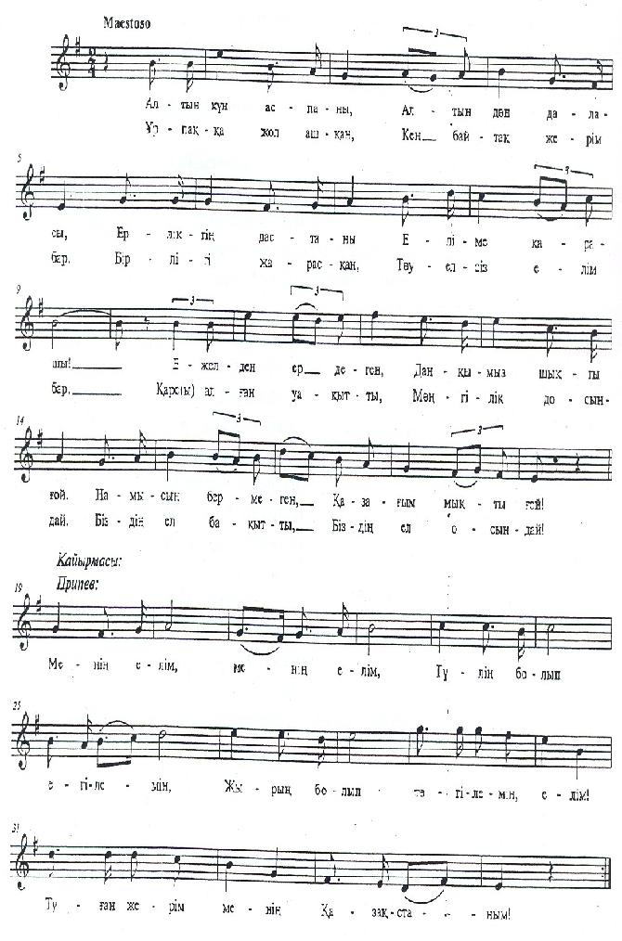

**Қазақстан Республикасы**
  
                    
**Мемлекеттік гимнінің мәтіні**

      Сөзін жазғандар: 
**Жұмекен Нәжімеденов,**
  
                       
**Нұрсұлтан Назарбаев**

      Алтын күн аспаны,
  
      Алтын дән даласы,
  
      Ерліктің дастаны,
  
      Еліме қарашы!
  
      Ежелден ер деген,
  
      Даңқымыз шықты ғой.
  
      Намысын бермеген,
  
      Қазағым мықты ғой!

**Қайырмасы:**
  
      Менің елім, менің елім,
  
      Гүлің болып егілемін,
  
      Жырың болып төгілемін, елім!
  
      Туған жерім менің - Қазақстаным!

      Ұрпаққа жол ашқан,
  
      Кең байтақ жерім бар.
  
      Бірлігі жарасқан,
  
      Тәуелсіз елім бар.
  
      Қарсы алған уақытты,
  
      Мәңгілік досындай.
  
      Біздің ел бақытты,
  
      Біздің ел осындай!

**Қайырмасы:**
  
      Менің елім, менің елім,
  
      Гүлің болып егілемін,
  
      Жырың болып төгілемін, елім!
  
      Туған жерім менің - Қазақстаным!

© 2012. Қазақстан Республикасы Әділет министрлігінің «Қазақстан Республикасының Заңнама және құқықтық ақпарат институты» ШЖҚ РМК